**Adicionando JavaScript ao Documento HTML**

**Formas mais usadas:**

* **JavaScript Interno:** fica dentro de <head> e dentro de <script>.

**Ex.:**

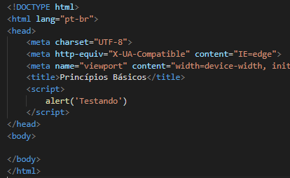

* **JavaScript Externo:** também fica dentro de <head> e dentro de <script>. Além disso, usa o seguinte atributo:
  + **Src:** url do arquivo .js

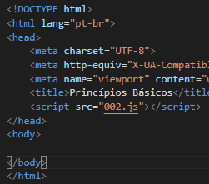**Ex.:**

**Existem alguns problemas com carregamento do script e html:** o documento hTML carrega na ordem que aparece e, nos casos de JavaScript Interno e Externo, como estão em <head>, carregam antes do <body>. Isso pode causar um **ERRO**.

Para corrigir esse problema, dentre as várias soluções, vamos mostrar as mais modernas.

A **tag <script>** tem dois atributos: **async** e **defer**

* **Async:** baixa o script sem impedir a renderização da página e executa o script assim que for baixado e na ordem que é baixado.

**Observações:**

* + Você não tem garantia que os scripts baixarão na ordem que estão dispostos porque o mais leve será baixado primeiro, portanto, executado primeiro;
  + Recomendado apenas se os scripts forem independentes entre si e não depender do DOM (elementos da página)e precisarem carregar imediatamente.
* **Defer:** os scripts só serão executados depois que o conteúdo e os scripts sejam baixados.

**Observações:**

* Depois que baixados, eles serão executados na ordem que aparecem;
* Recomendo se os scripts dependem um do outro e dependem do DOM(elementos da página para funcionar).

**Fazendo Comentários**

**Comentário de uma linha:** usa-se barras invertidas duplas(\\)

Ex.:



Comentário de várias linhas: escreve entre /*(abertura) e */(fechamento).

Ex.:



**Principais Comandos Básicos do JavaScript**

**Window.alert:** mostra uma mensagem em forma de pop-up na tela(uma dialog box).

* É um método do objeto window, portanto, como estamos trabalhando dentro desse objeto, podemos omitir o window;
* Parâmetro único: uma string; caso seja um Number, converte para String.

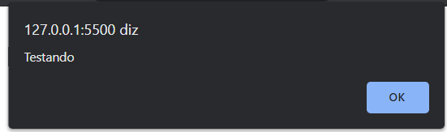Ex.:





**Console.log:** mostra uma mensagem dentro de log;

* É preciso informar o ‘console’ porque estamos nos referindo a um elemento fora de window;
* Parâmetro único: uma string.

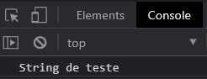Ex.:



**Window.prompt:** mostra um caixa de diálogo para o usuário(opcionalmente) colocar algum texto.

* Esse é um método de window, portanto, pode-se omitir o ‘window’;
* Retorna uma string do valor enviado ou não;
* Tem o **atributo default** = mensagem padrão que aparecerá na caixa de texto;
* Pode ser armazenado numa variável.

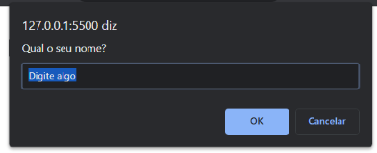Ex.:

**document.write:** método para escrever no documento HTML.

* Se o script for externo, é preciso abrir antes o documento com **document.open();**
* Se o script for interno ou inline, o documento é aberto automaticamente;

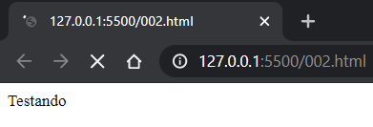Ex.: